
In regelmäßigen Abständen trifft sich die Gruppe der Pensionäre des VKR Niedersachsen, um den Kontakt zu pflegen und sich auszutauschen. Dabei werden nicht nur Erinnerungen an vergangene Zeiten geteilt, sondern auch neue Erfahrungen besprochen. Mit abwechslungsreichen Veranstaltungen rücken regelmäßig spannende Themen in den Fokus.
Nächste VKR-Veranstaltung: Di 26.04.2026 um 15:00 Uhr
Startpunkt Lingen 52°31'18.9"N 7°19'18.9"E

Thema: Weg der Tugenden in Lingen (Ems)
Verantwortlich für den Weg der Tugenden: Dekanat Emsland-Süd Holger Berentzen
Die Einladung gilt ebenso für alle weiteren interessierten VKR-Mitgliedern und Förderer, bitte weiterreichen.
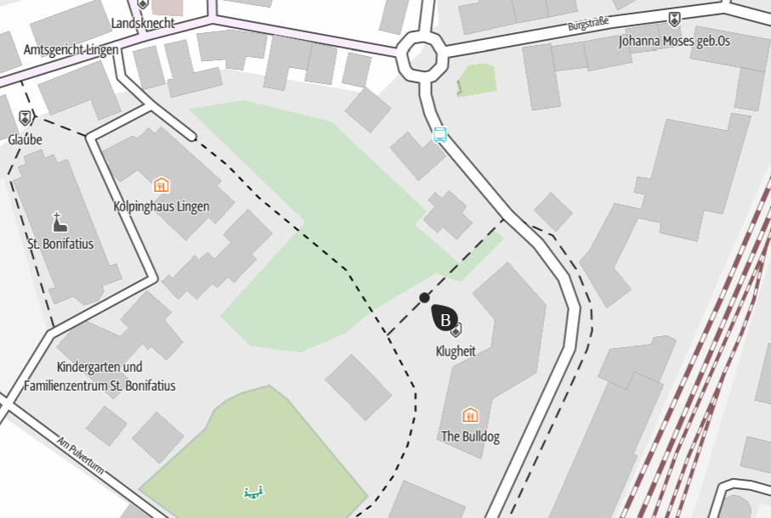

B Startpunkt

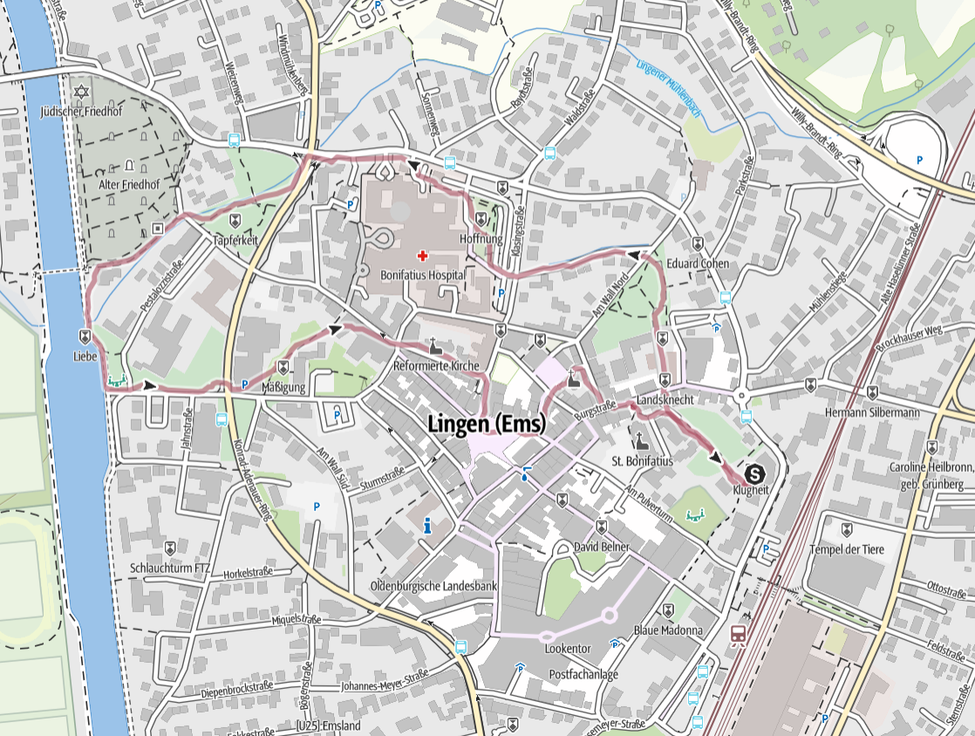
https://www.outdooractive.com/de/route/wanderung/emsland/weg-der-tugenden-in-lingen-ems-/240037677/?utm_source=whatsapp&utm_medium=social&utm_campaign=user-shared-social-content
Wir möchten Sie auf einen Rundweg, den Weg der Tugenden, durch die Lingener Innenstadt mitnehmen und Sie einladen, an sieben Stationen Halt zu machen und Inne zu halten. Auf dem Weg lernen Sie nicht nur verschiedene Facetten und schöne Orte von Lingen kennen, sondern Sie erhalten zudem Impulse zu den Tugenden Klugheit, Gerechtigkeit, Hoffnung, Tapferkeit, Liebe, Mäßigung und Glaube.
Der „Weg der Tugenden“ führt Sie an markante Orte, die einen ganz bestimmten Bezug zu der ihnen zugeordneten Tugend haben. An allen Stationen befindet sich jeweils ein großformatiges Kunstwerk von renommierten Künstlerinnen und Künstlern aus der Region.
Für Anmeldungen oder weitere Anregungen steht Ludwig Berg gerne zur Verfügung. Sie erreichen ihn per E-Mail unter l.berg@v-k-r.de.

